Для выполнения работы необходимо реализовать алгоритм скелетизации и показать его хорошие стороны. Существует несколько популярных алгоритмов, которые обеспечивают конфигурацию скелета, пригодную для корректного выделения особых точек. Создаваемый скелет, помимо сохранения связности исходных линий, должен содержать информацию, которая будет однозначно использоваться для выделения особенностей изображения.

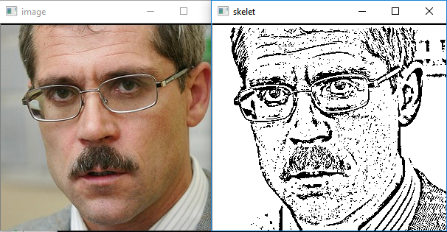

Рис. 1. Исходное изображение; скелетизации бинарного изображения.

Скелетом в компьютерной графике называется множество точек, равноудалённых от границ фигуры. Скелет подчёркивает геометрические и топологические свойства фигуры, такие как её соединения, связность, длина, направление, ширина. Фактически скелет является представлением формы фигуры, упрощает её дальнейший анализ. Первые методы скелетизации были разработаны при решении задачи распознавания букв и текста на изображении, например, на отсканированном листе бумаги. В данной работе применяется алгоритм уточнения областей на бинарном изображении.

Алгоритм утончения областей. Данный алгоритм основан на простом анализе окрестности каждой из его информативных точек. Соседи в окрестности информативного пикселя нумеруются по цепочке от P1 до P9 (рис. 2).

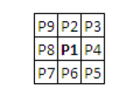

Рис. 2. Цепочка пикселей в методе утончения областей

В зависимости от цветов закраски окрестных пикселей, вычисляются два параметра: A(P1) – число переходов от белого пикселя к чёрному в цепочке, а также B(P1) – общее количество всех чёрных пикселей в окрестности. В зависимости от значений этих параметров, а также закраски конкретных пикселей в четырёхсвязной области (пиксели P2, P4, P6, P8), принимается одно из двух решений – либо закрасить центральный пиксель в белый цвет, либо оставить его в том же виде. После того, как все информативные пиксели изображения прошли данную процедуру обработки, алгоритм обхода запускается вновь, но уже на обработанном изображении. Алгоритм считается завершённым тогда, когда после очередной итерации не был закрашен ни один пиксель изображения. Результат работы алгоритма приведён на рис. 3.

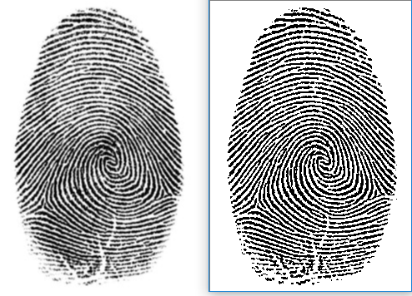

Рис. 3. Применение алгоритма скелетизации областей для бинарного изображения отпечатка пальца

За счёт своей простоты, алгоритм обладает высокой скоростью работы и сходимости. Однако простота анализа одновременно является и его недостатком: в частности, могут сохраняться шумы, находившиеся на оригинальном изображении, которые могут визуально выделять скелет. Эти шумы могут оказать своё влияние при определении особых точек, а, вследствие чего, и на результат верификации изображения.

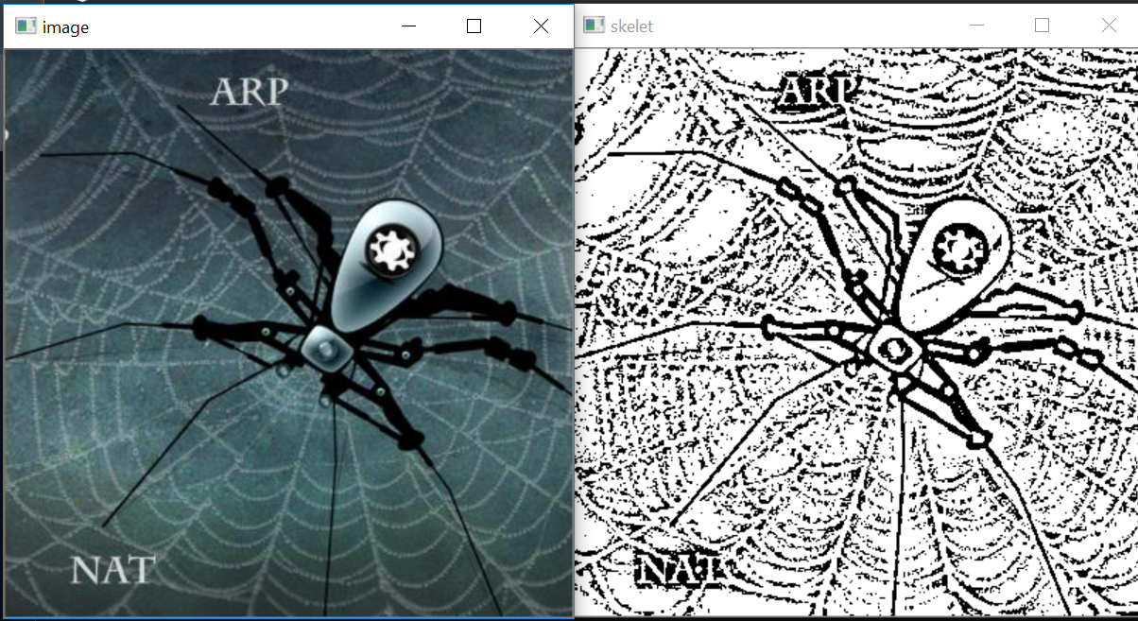

Рис. 4. Применение алгоритма скелетизации областей для бинарного изображения паука

Далее мы скелетизируем данное изображение динозавра. Данное изображение в формате RGB. Мы снова следуем аналогичным процедурам, как в предыдущих двух реализациях фильтра, и используем скелетонизирующие маски для скелетонизации изображения. Однако после установления порога изображение представляло собой двоичное изображение с множеством отверстий между ними, как показано выше.

В этих операциях мы видим, что каждая операция дает структуру объекта, которая согласована с объектом, например, сокращение круга будет точкой. Истончение стержня будет линией, а скелетизация даст нам каркасную структуру рассматриваемого объекта. В то время как исключение играет важную роль в этих методах, мы также должны убедиться, что не полностью исключаем объект, и, следовательно, мы используем безусловные маски, чтобы сделать выбор, какого кандидата рассматривать, а какого нет для объекта четного размера. Выполняется метод, который уменьшает объекты вокруг их геометрического центра. И это видно по изображениям. Истончение объектов с симметрией со всех сторон будет похоже на сжатие, как видно из примеров тестовых изображений.

Морфология имеет дело с операциями над изображениями, с помощью которых мы можем изучать и анализировать структуру изображения и объектов на изображении. Различные типы морфологических операций включают сжатие, истончение и скелетизации изображений, которые имеют множество применений в реальном мире.

Заключение

Рассмотренный метод выполняет построение скелета бинарного изображения и выделение особых точек трёх видов: окончания, разветвления, пересечения. Для каждой особой точки определяется координата и её направление. Они используются для верификации и идентификации изображений. В сравнении с другими методами, алгоритм обладает высокой производительностью, скоростью, помехоустойчивостью, способен удалять шумы, находившиеся на исходном изображении. Метод реализован на языке программирования высокого уровня C++ с использование библиотеки OpenCV и ее функций. Для реализации промышленной версии необходимо выполнить тестирование алгоритма на большом наборе изображений отпечатков. Дальнейшее развитие метода лежит в области качества изготовления бинарного изображения и применения других методов скелетизации.

Сценарий запуска : skeletonization <путь до картинки>